课程名称： 数据结构 | 课程类别 | □公共课  ■专业课 | 考试形式 | □开卷  ■闭卷
所在院系： 专业及班级： 14级所有专业 考试日期： 15.11.15
学 号： 姓 名： 任课教师：

题号 | 一 | 二 | 三 | 四 |  |  | 总分
分数

- 填空题（15分）
得分 | 评卷人

    - 数据结构是相互之间存在一种或多种特定关系的________________的集合,这种相互关系被称为结构。根据数据元素之间的相互关系的特性，数据结构通常分为以下四类: 集合、 _____________、树形结构、______________。
    - 评价一个算法通常从________、可读性、_______和效率与低存储量需求等方面考察。其中我们通常用______________度量算法的效率。
    - 设F和R分别表示顺序循环队列的头指针和尾指针，则判断该循环队列为空的条件为_____________________。
    - 设二叉树中结点的两个指针域分别为lchild和rchild，则判断指针变量
p所指向的结点为叶子结点的条件是_________________________。
    - 简单选择排序和直接插入排序算法的平均时间复杂度为___________。快速排序算法的空间复杂度平均情况下为_________。
    - 赫夫曼树是___________________最小的二叉树，又称________________。
    - 二维数组A[0…6,0…8]的每个元素占4个字节，将其按行优先次序存储在起始地址为2000的内存单元中，元素A[5,6]的地址是_____________。
    - 具有n个顶点且具有n(n-1)/2条边的无向图称为_______图，它的极小连通子图具有________条边。

- 简答题（25分）
得分 | 评卷人

    - 简述线性结构和非线性结构的不同。

    - 说明线性表、栈与队列的异同点。

    - 设一棵二叉树的先序序列为ABDGECFH，中序序列为：DGBAECHF。试画出该二叉树。

    - 设一无向图的邻接矩阵如下所示，用数字1，2，3，4，5，6表示节点，画出该图。
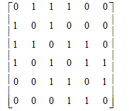

    - 已知一个图的顶点集V和边集E分别为：V={1,2,3,4,5,6,7};
E={(1,2)3,(1,3)5,(1,4)8,(2,5)10,(2,3)6,(3,4)15,(3,5)12, (3,6)9, (4,6)4, (4,7)20, (5,6)18, (6,7)25};
用Prim算法得到最小生成树，试写出从顶点1出发，产生最小生成树时依次得到的各条边，并将该树画出来。

- 程序阅读题（10分）
得分 | 评卷人

    - 阅读下述程序，并回答问题：
LinkList mynote(LinkList L)
{ //L是不带头结点的单链表的头指针
if(L&&L->next){
q=L；L=L－>next；p=L；
S1： while(p－>next) p=p－>next；
S2： p－>next=q；q－>next=NULL；
}
return L；
}
（1）说明语句S1的功能；
（2）说明语句组S2的功能；
（3）设链表表示的线性表为（a1,a2,…,an）,写出算法执行后的返回值所表示的线性表。

    - 下面程序段的功能是实现在二叉排序树中插入一个新结点。
- 请在下划线处填上正确的内容。
- 序列｛5，16，13，4，8｝按照下述程序构造成二叉树后，若按中序扫描，序列将如何排列？
typedef struct node{int data;
struct node *lchild;
struct node *rchild;
}bitree;
void bst(bitree *&t,int k)
{
if (t==0) {
____________________________;
t->data=k;t->lchild=t->rchild=0;
}
else if (t->data>k)
bst(t->lchild,k);
else
__________________________;
}

四、应用题（40分）
得分 | 评卷人

- 在双链表中，要在指针变量p所指结点之后插入一个新结点，请按顺序写出必要的算法步骤。(设：p所指结点不是链表的首尾结点，q是与p同类型的指针变量) （10分）

- 已知待排序文件各记录的排序码顺序如下：｛172 ， 173 ， 71， 23 ，94 ， 116， 35， 68， 97｝，请列出大顶堆排序过程中堆的建立过程，并列出每一趟的排序结果（注：堆中节点遍历的顺序与构造初始二叉树时相同）。（10分）

- 设哈希表的地址范围是[ 0…9 ]，哈希函数为H（key）= （key +2）MOD 9, 并采用链表处理冲突，请画出元素7、4、5、13、22、2、8、9、17依次插入哈希表的存储结构。（10分）
4. 给定一个有向网络G(如下图所示)。（10分）
1）给出一个拓扑排序序列；
2）求出G中从顶点a到其它各顶点的最短路径，依次写出这些路径的长度，并将其过程列出。
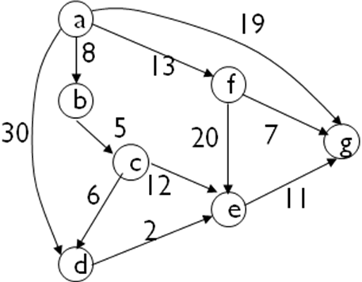

- 编程题（任意选择其中一题作答）（10分）
得分 | 评卷人

- 实现对有n个整数的非减有序序列a进行二分法查找整数元素key的算法。
- 设计一个统计二叉树中结点个数的算法。
设二叉树节点表示为：
typedef struct node{int data;
struct node *lchild;
struct node *rchild;
}bitree;

